Hãy thiết kế giao diện hệ thống chứa các thuật toán để kiểm tra, đối chiếu, so sánh, công nghệ AI, thị giá máy tính... nhằm đưa ra các số liệu đánh giá về trính trùng lắp, sự khác nhau, phát hiện những điểm khác lạ, hiển thị theo màu sắc cảnh báo, làm cơ sở cho việc kết luận hàng giả hàng nhái, hàng kém chất lượng, hay gian lận thương mại, thiết lập quy trình thuật toán kiểm tra đánh giá tự động hoặc nhân công, theo nguyên tắc so sánh về nội dung, về ký tự, về thông tin cơ bản của doanh nghiệp, nguyên tắc so sánh dữ liệu dễ trước, so sánh kiểm tra bằng AI đối với thị giác máy tính để so sánh về logo, thương hiệu, nhãn hiệu, giá cả, hay hình ảnh sản phẩm, hình ảnh bao bì nhãn mác sản phẩm ... sẽ được thực hiện sau, sau khi hoàn thiện thì ra kết quả, hiên thị lên check list với các màu sắc quy ước để hỗ trợ đưa ra kết luận nhanh và chính xác.

Bạn đang mô tả “AI Fraud Detection & Product Verification Engine” — đây sẽ là trung tâm trí tuệ của toàn bộ nền tảng chống hàng giả, gian lận thương mại và xác thực doanh nghiệp/sản phẩm.
Module này thực chất gồm:
- Rule Engine,
- AI Vision Engine,
- Similarity Engine,
- Risk Scoring Engine,
- Human Review Workflow,
- Explainable AI Dashboard.
Mục tiêu:
- tự động phát hiện bất thường,
- chấm điểm rủi ro,
- hiển thị trực quan,
- hỗ trợ cán bộ kết luận nhanh,
- giảm sai sót,
- tăng khả năng phát hiện hàng giả/hàng nhái.

1. KIẾN TRÚC MODULE “AI KIỂM TRA & ĐÁNH GIÁ”
INPUT DATA
├── Hồ sơ doanh nghiệp
├── Chứng nhận
├── QR/Barcode
├── Hình ảnh sản phẩm
├── Bao bì
├── Logo
├── Giá bán
├── GPS
├── Hóa đơn
└── Dữ liệu người dùng
↓
PRE-CHECK ENGINE
↓
RULE ENGINE
↓
AI VISION ENGINE
↓
SIMILARITY ENGINE
↓
RISK SCORING ENGINE
↓
ALERT & DECISION DASHBOARD

2. GIAO DIỆN TRUNG TÂM KIỂM TRA AI
AI Control Center Dashboard
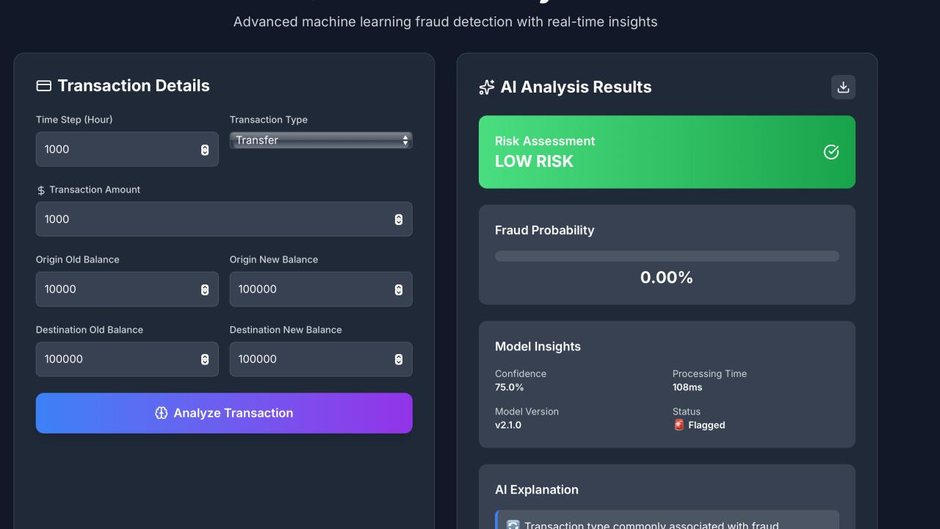
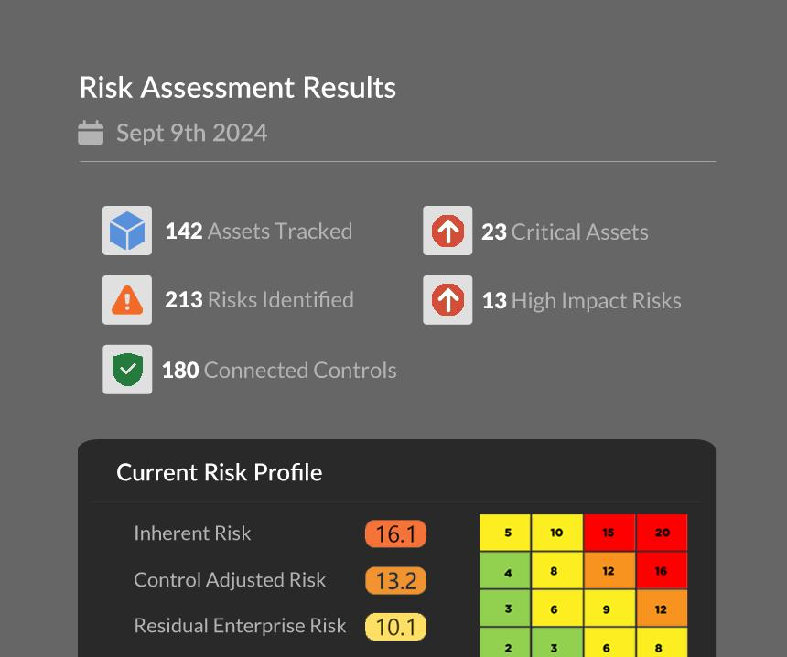
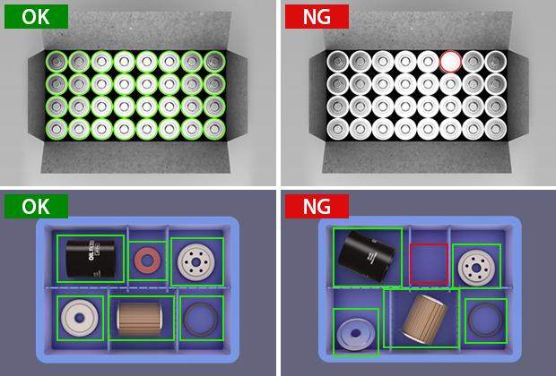
7

3. TRIẾT LÝ KIỂM TRA THEO TẦNG
Tầng 1 — So sánh dữ liệu cơ bản (Nhanh)
Dữ liệu | Kiểm tra
Mã doanh nghiệp | Có tồn tại
Tên DN | Trùng khớp
QR | Hợp lệ
Barcode | GTIN
NSX/HSD | Logic
Chứng nhận | Còn hiệu lực
→ Thực hiện trước vì:
- nhanh,
- ít tài nguyên,
- loại bỏ sớm các trường hợp sai rõ ràng.

Tầng 2 — So sánh logic nghiệp vụ
Kiểm tra | Ví dụ
Giá bất thường | Giá thấp hơn 70%
GPS | Không đúng khu vực
Batch | Trùng bất thường
QR clone | Quét nhiều nơi
Nhà máy | Không tồn tại

Tầng 3 — AI Vision & Similarity
AI | Chức năng
Logo Compare | So sánh logo
Packaging Compare | Bao bì
OCR Compare | Ký tự
Color Histogram | Màu sắc
Shape Detection | Hình dạng
Font Analysis | Kiểu chữ
Trademark Similarity | Nhãn hiệu

4. GIAO DIỆN CHECKLIST KIỂM TRA
Risk Assessment Checklist
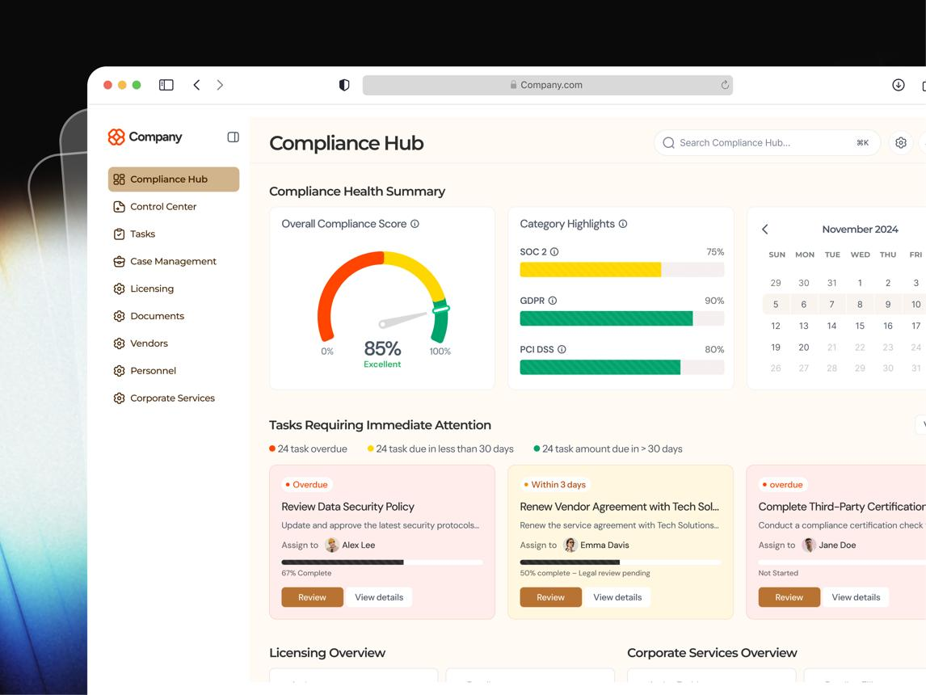
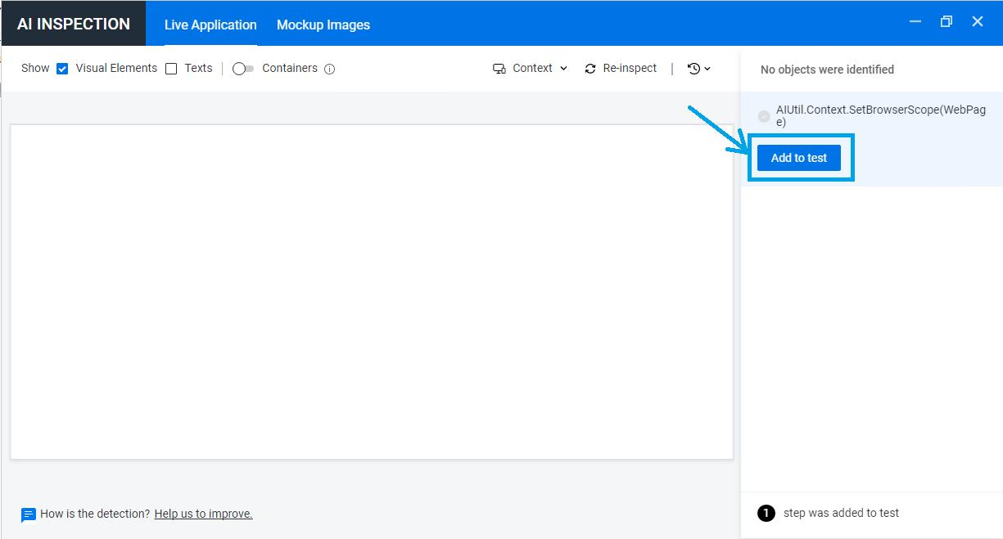

4

5. MÀU SẮC QUY ƯỚC
Màu | Ý nghĩa
🟢 Xanh | Đạt
🟡 Vàng | Nghi vấn
🟠 Cam | Rủi ro cao
🔴 Đỏ | Vi phạm nghiêm trọng
⚫ Đen | Giả mạo xác định
🔵 Xanh dương | Chưa đủ dữ liệu

6. THIẾT KẾ CHECKLIST ĐÁNH GIÁ
Ví dụ hiển thị
[🟢] Mã doanh nghiệp hợp lệ
[🟢] Chứng nhận ISO còn hiệu lực
[🟡] Giá bán thấp bất thường (-45%)
[🟠] Bao bì có 72% tương đồng
[🔴] QR bị quét tại 5 tỉnh trong 1 giờ
[🔴] Logo khác mẫu chuẩn
[⚫] Barcode không tồn tại

7. THUẬT TOÁN SO SÁNH DỮ LIỆU
So sánh ký tự
Áp dụng:
- tên doanh nghiệp,
- thương hiệu,
- nhãn hiệu,
- chứng nhận.
Thuật toán
Thuật toán | Mục tiêu
Levenshtein | Sai khác ký tự
Cosine Similarity | Tương đồng văn bản
Fuzzy Matching | Gần giống
Soundex | Phát âm
NLP Embedding | Ngữ nghĩa

8. AI THỊ GIÁ MÁY TÍNH
Price Intelligence Engine
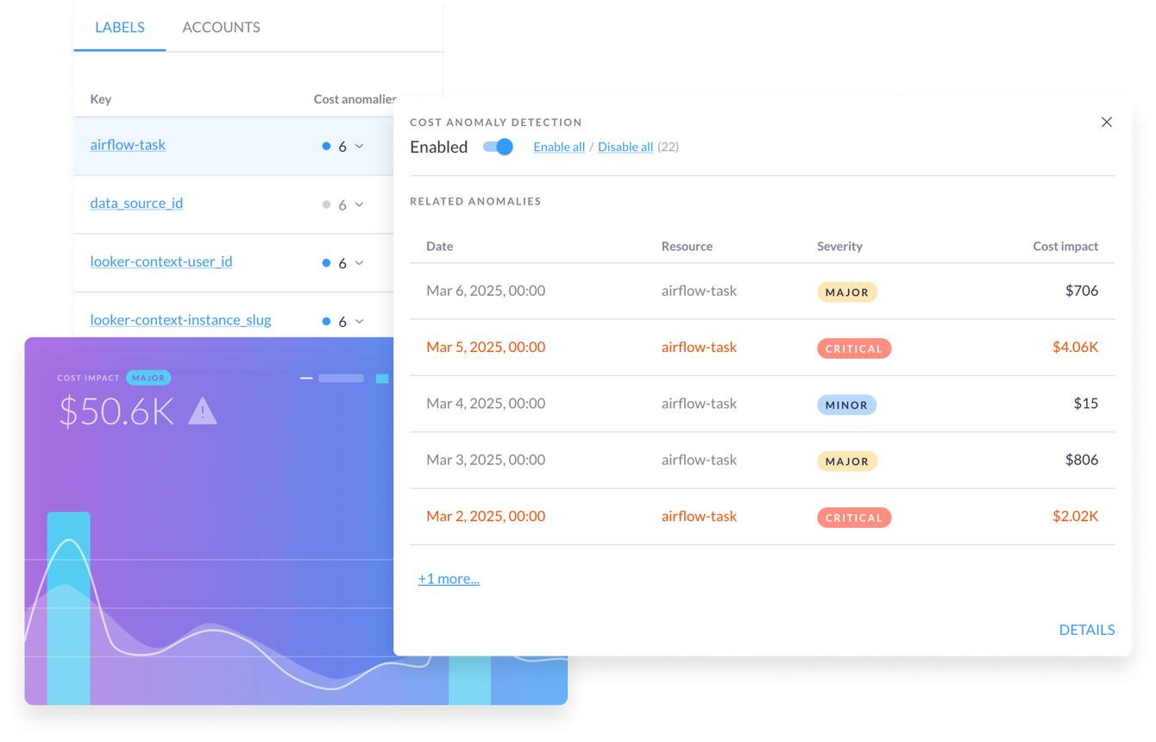
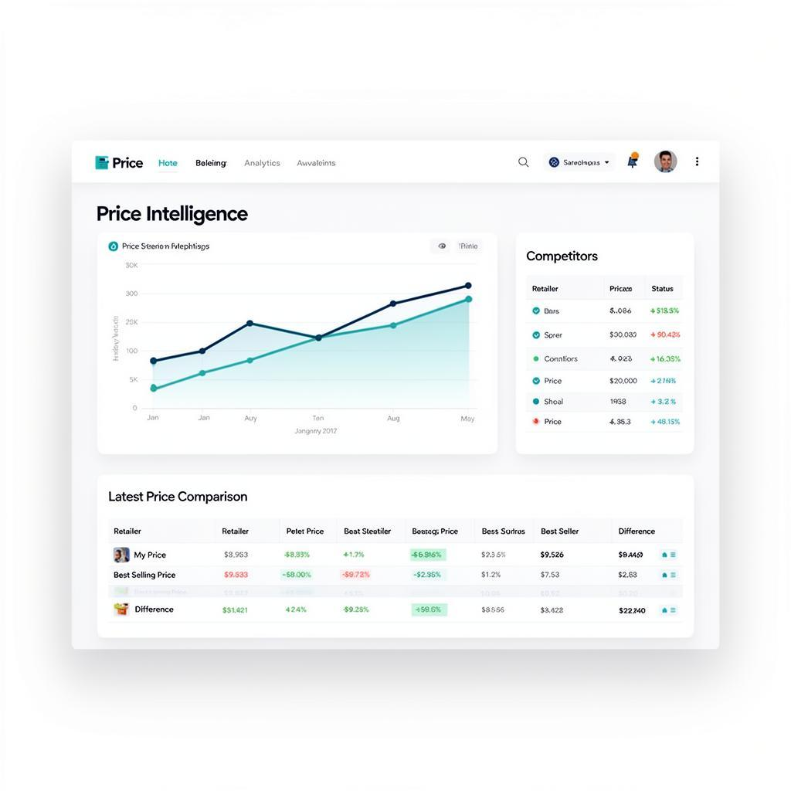
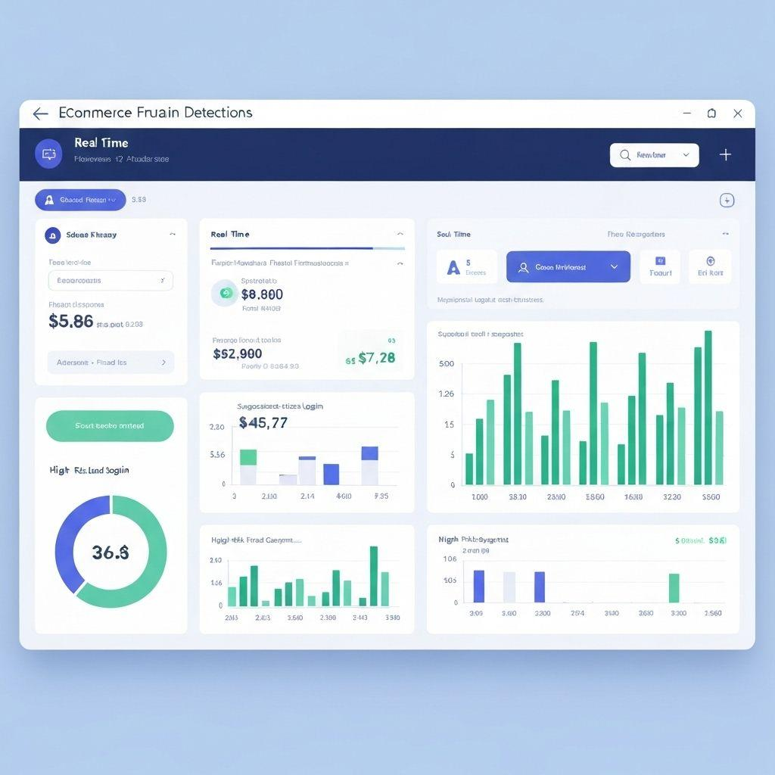
4

Logic kiểm tra giá
Nếu:
Giá hiện tại < 60% giá trung bình thị trường
THÌ:
+40 điểm rủi ro

9. COMPUTER VISION ENGINE
AI thị giác máy tính
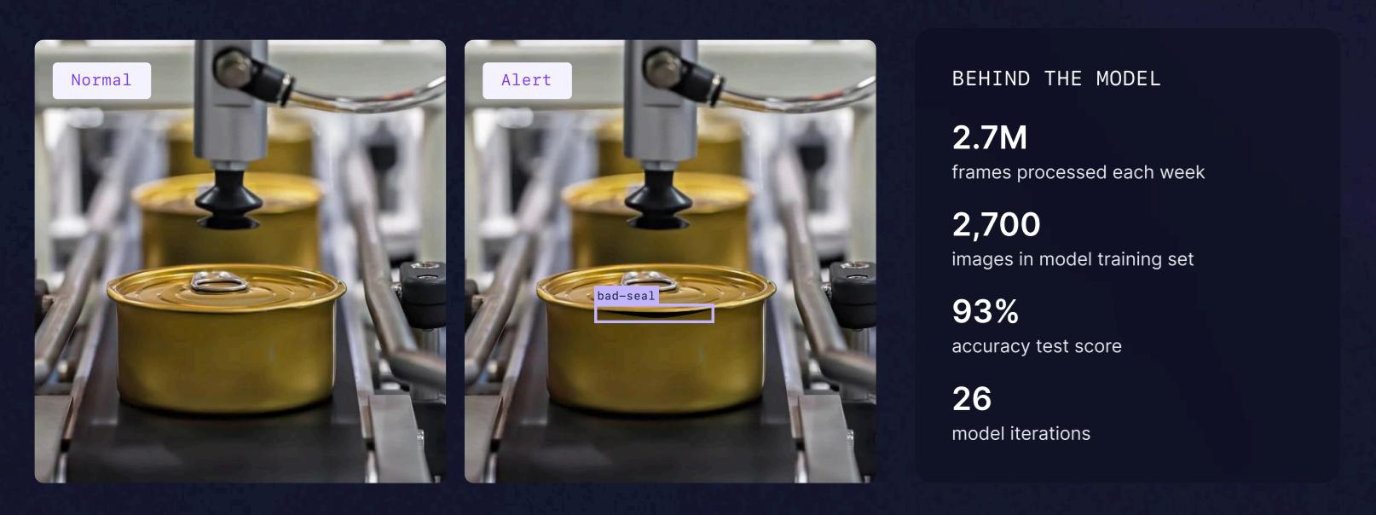
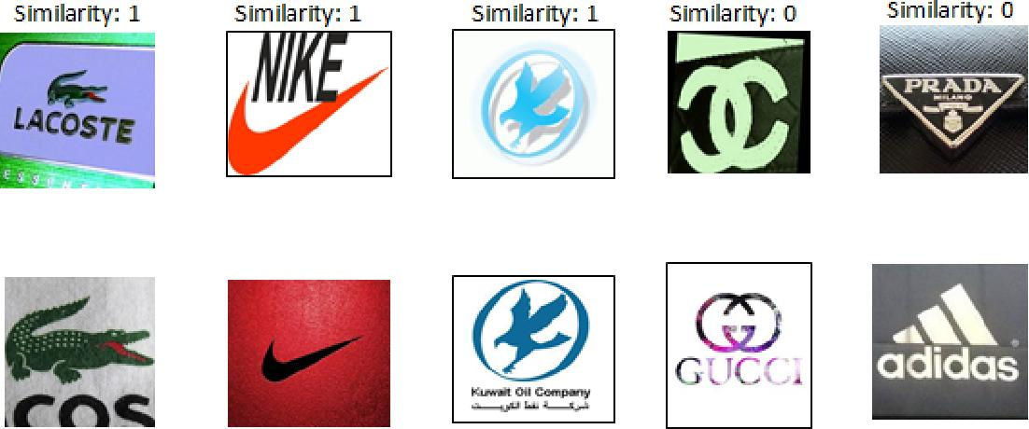
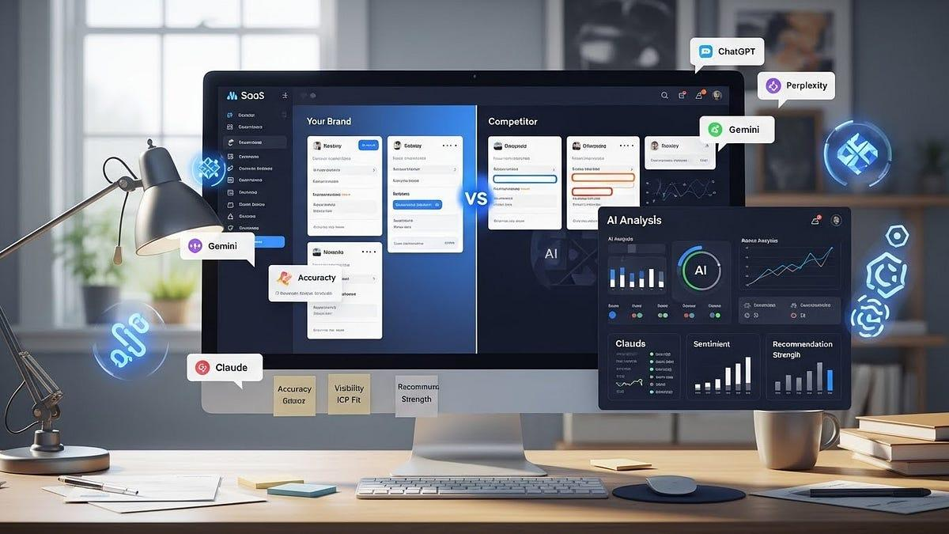
8

Các AI Model
AI | Chức năng
CNN | So sánh ảnh
Siamese Network | Similarity
YOLO | Detect logo
OCR AI | Đọc nhãn
Segmentation | Tách vùng
GAN Detection | Deepfake packaging

10. SO SÁNH BAO BÌ
Các thành phần so sánh
Thành phần | Trọng số
Logo | 25%
Font chữ | 15%
Màu sắc | 10%
Bố cục | 15%
QR | 15%
Tem chống giả | 20%

11. GIAO DIỆN SO SÁNH 2 ẢNH
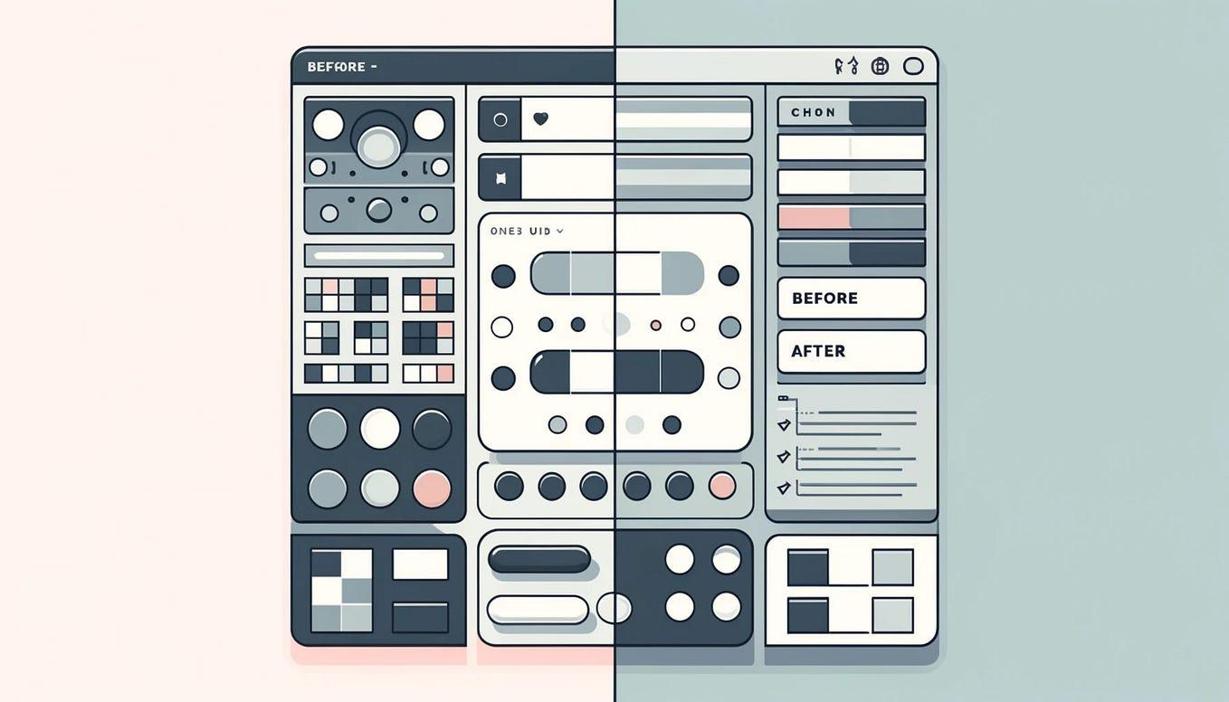
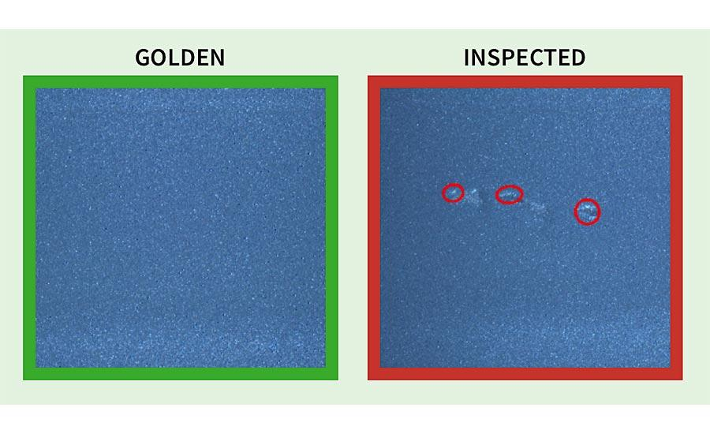
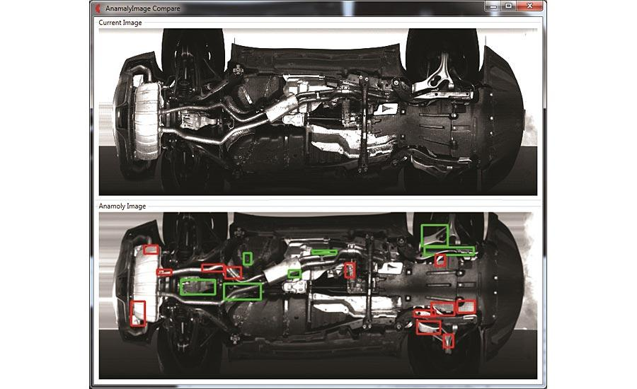
7

Hiển thị AI Diff
LOGO:
Tương đồng: 92%
FONT:
Tương đồng: 61%
MÀU:
Tương đồng: 48%
KẾT LUẬN:
[ RỦI RO CAO ]

12. HỆ THỐNG CHẤM ĐIỂM RỦI RO
Risk Scoring
$$RiskScore=(0.2×DataMismatch)+(0.3×VisualMismatch)+(0.25×QRRisk)+(0.15×PriceAnomaly)+(0.1×GeoRisk)$$

Phân loại
Điểm | Mức
0–20 | Bình thường
21–40 | Theo dõi
41–60 | Nghi vấn
61–80 | Rủi ro cao
81–100 | Hàng giả khả năng cao

13. WORKFLOW TỰ ĐỘNG + NHÂN CÔNG
Hybrid Review Workflow
AI phân tích
↓
Điểm rủi ro
↓
Nếu <40
→ Tự động thông qua
Nếu 40–70
→ Chuyển kiểm tra nhân công
Nếu >70
→ Cảnh báo đỏ
→ Điều tra thực địa

14. MÀN HÌNH ĐIỀU TRA
Investigation Console
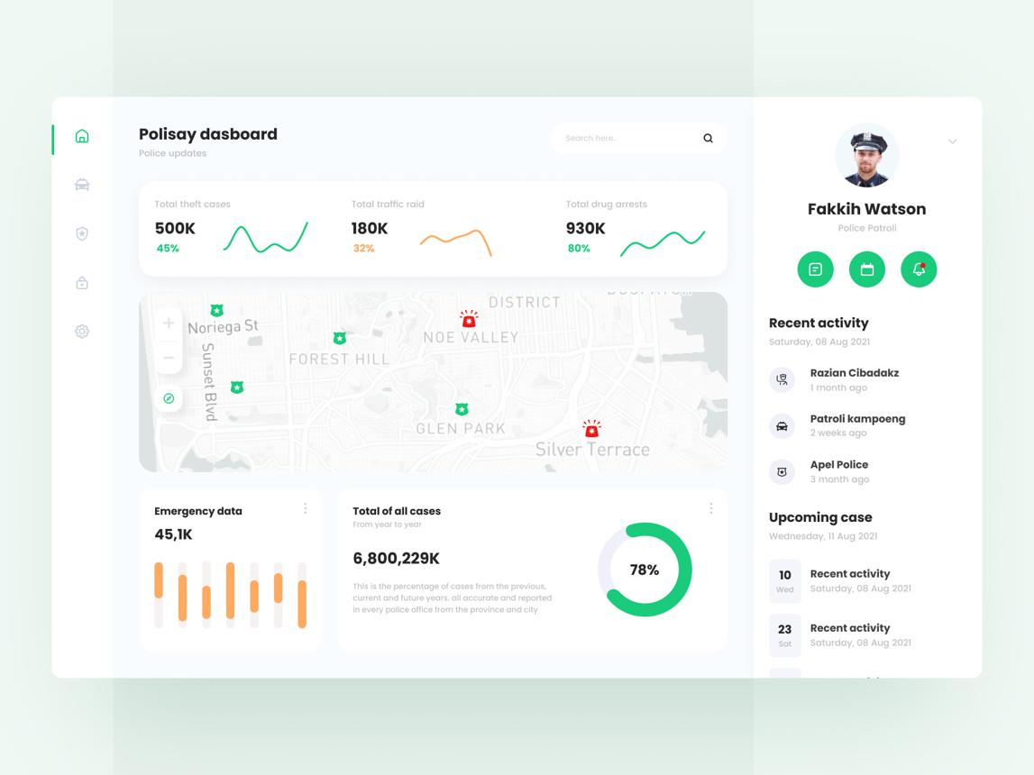
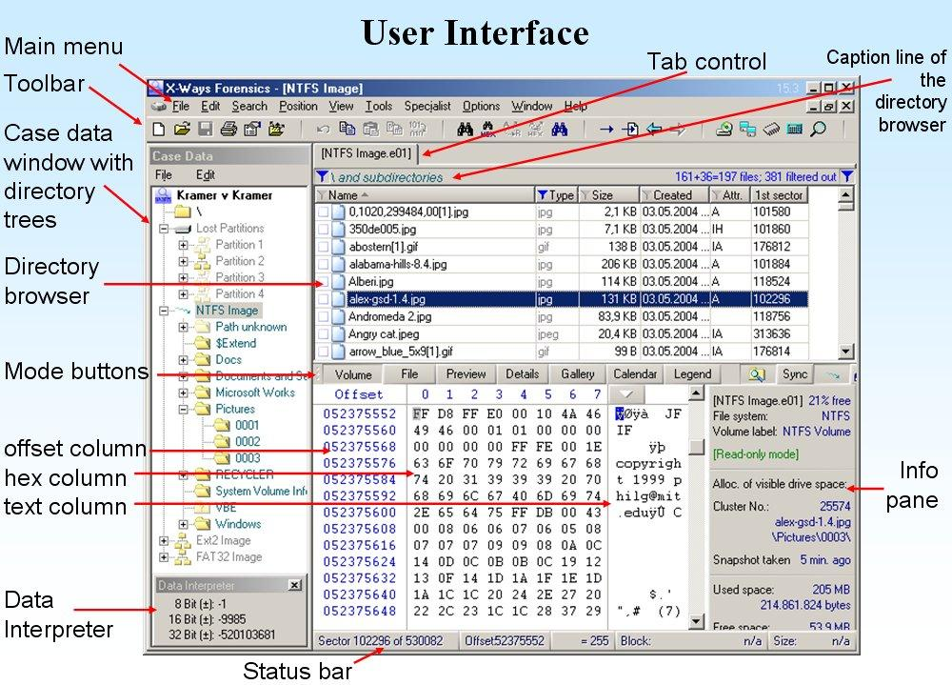
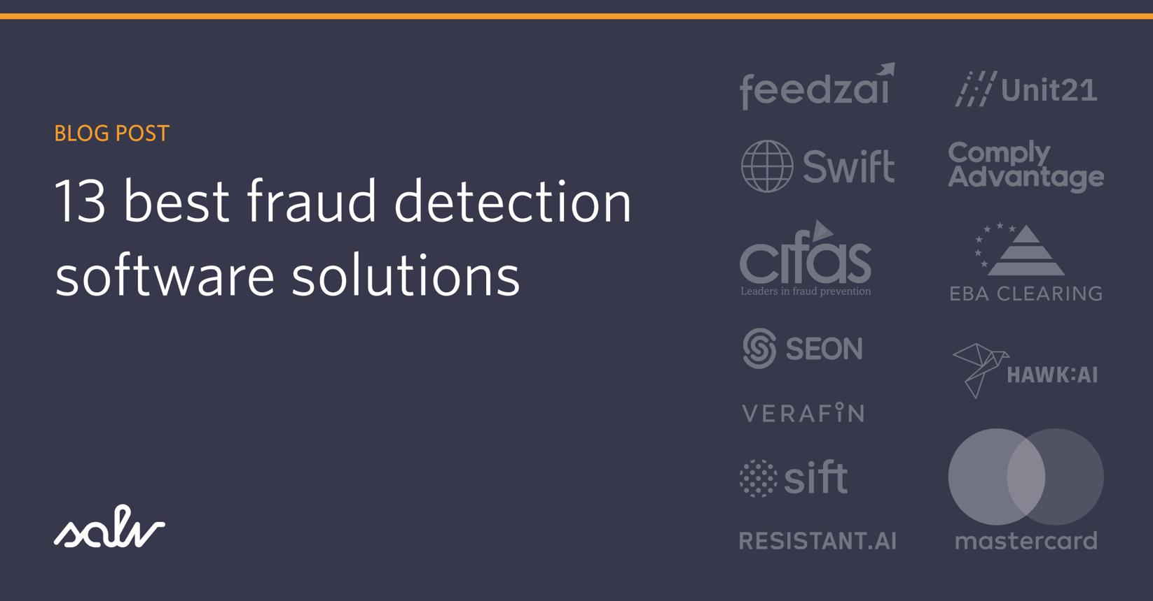
4

15. GIẢI THÍCH KẾT QUẢ AI (Explainable AI)
Vì sao AI kết luận?
AI Result | Giải thích
Logo mismatch | Sai khác 38%
QR clone | Xuất hiện nhiều tỉnh
Packaging | Màu khác
Price anomaly | Giá quá thấp

16. KIẾN TRÚC DỮ LIỆU AI
AI ANALYTICS
├── OCR
├── Similarity
├── Price Intelligence
├── Geo Analytics
├── Pattern Detection
├── Fraud History
└── Enforcement Cases

17. CÔNG NGHỆ ĐỀ XUẤT
AI Stack
Thành phần | Công nghệ
OCR | PaddleOCR
Vision | YOLOv8
Similarity | Siamese CNN
NLP | BERT
Search | Elasticsearch
Rule Engine | Drools
Workflow | Camunda

18. CƠ CHẾ HỌC TỪ DỮ LIỆU
Self-Learning AI
Kết quả kiểm tra thực tế
↓
Feedback
↓
AI retraining
↓
Tăng độ chính xác

19. DASHBOARD BẢN ĐỒ CẢNH BÁO
Heatmap gian lận
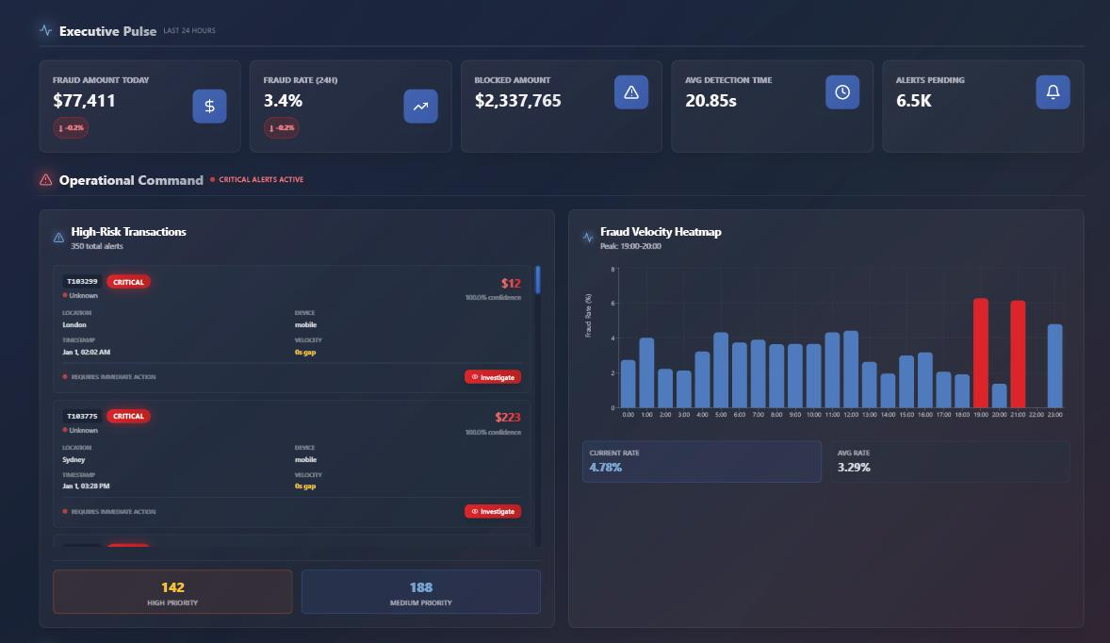
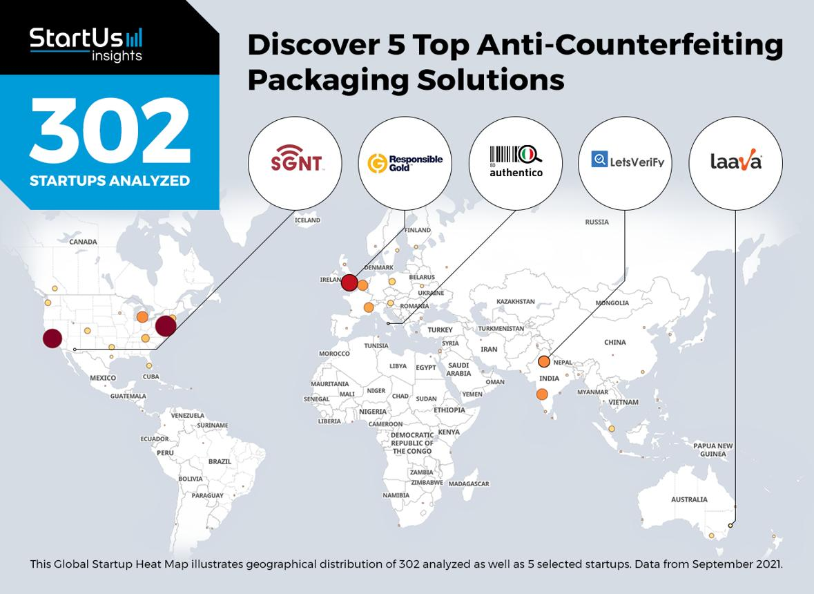
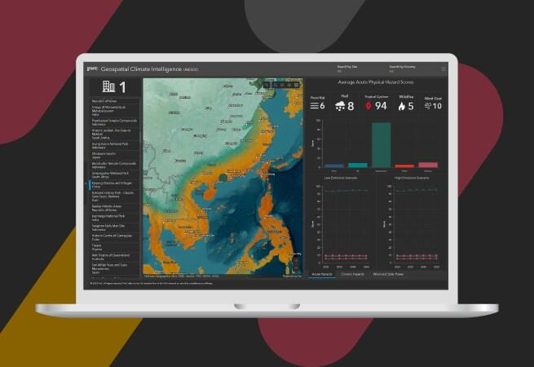
4

20. KẾT QUẢ CUỐI CÙNG
Hệ thống sinh kết luận hỗ trợ
KẾT LUẬN AI:
- QR không hợp lệ
- Bao bì khác 43%
- Giá thấp bất thường
- Logo sai lệch
ĐÁNH GIÁ:
[ NGHI HÀNG GIẢ ]
ĐỘ TIN CẬY:
87%

21. MÔ HÌNH KIẾN TRÚC TỔNG THỂ
Consumer App
↓
API Gateway
↓
Rule Engine
↓
AI Vision
↓
Risk Engine
↓
Investigation Workflow
↓
National Intelligence Dashboard

22. GIÁ TRỊ CHIẾN LƯỢC
Hệ thống này thực chất là:
- National Anti-Counterfeit Intelligence Platform,
- AI-powered Market Surveillance System,
- Digital Product Trust Network.
Nó có thể:
- phát hiện hàng giả,
- phát hiện hàng nhái,
- phát hiện gian lận thương mại,
- hỗ trợ QLTT,
- hỗ trợ Hải quan,
- hỗ trợ ATTP,
- hỗ trợ TMĐT,
- hỗ trợ truy xuất nguồn gốc quốc gia.

